Lektionspläne 11-15
für Deutschunterricht mit Flüchtlingen
von Kathrin Pope und Team, Wycliffe Schweiz,
inspiriert durch die „Ersten 100 Stunden“ von Greg Thomson
Version 31.7.2020

Hinweise zur Benutzung dieser Lektionspläne
- Anschließend an jede Lektion befinden sich Bilderbögen mit einfachen Strichzeichnungen, die im Unterricht verwendet werden können. Wer sich farbige Bilder oder bessere Qualität wünscht, findet Hinweise zu einer großen Auswahl an Bildern zu vielen verschiedenen Themen in der „Ideenbörse“ unter integration-wycliff.de/deutsch-lernen.
- Die Bilder stammen teils von Angela Thomson, Begleitmaterial zu "Die ersten 100 Stunden", teils handelt es sich um Internetbilder, die zur nicht-kommerziellen Benutzung freigegeben sind. Die Bilder wurden von Ursula Thomi (Wycliffe Schweiz) zusammengestellt, zum Teil angepasst oder auch selber gezeichnet. Wo die Quelle im Bild angegeben ist, darf diese nicht entfernt werden. Sämtliche Bilder sind frei verfügbar zum Ausdrucken und Vervielfältigen für den persönlichen Unterricht, dürfen aber nicht für kommerzielle Zwecke genutzt werden.

- Siehe auch die weiteren Hinweise vor der Lektion 1.

Lektion 11
Übung | Beschreibung | Material
Übung 1: Tiere (Schnelles Dutzend) | Wir führen die Begriffe ein für etwa ein Dutzend Tiere. Z.B. der Hund, die Katze, das Pferd, das Schwein, die Kuh/das Rind, die Ente, das Schaf, die Ziege, die Maus, der Vogel, der Fisch, die Henne/ das Huhn.  Aufnehmen.  Siehe Anmerkung. | Pro Person ein Satz Bilder von den entsprechenden Tieren, oder (bei einer kleinen Lerngruppe) Spielzeugtiere
Übung 2: Handlungen mit bekanntem Vokabular (Reaktionsübung zur Vertiefung der Personalpronomen ich, du, er, sie usw.) | Der Sprachpate verteilt die Gegenstände/ Bilder auf dem Tisch. Dann macht er Aussagen wie: Ich habe den Bus, sie haben den Pullover, du hast die Straßenbahn/ das Tram, wir haben die Strümpfe/ Socken, ihr habt die Hose und den Schal, du hast den Hund und die Katze, usw.  Die Lernenden reagieren, indem sie die richtigen Gegenstände den richtigen Personen geben. Für „er, sie und sie Mehrzahl“ verwenden wir Spielfiguren, denen man die Gegenstände zuschieben kann.  Einen Teil dieser Übung aufnehmen. | Bilder und Gegenstände aus früheren Lektionen, z.B. Kleidungsstücke aus L10 und Transportmittel aus L8.  Die Bilder von den Tieren aus Ü1.  Einige Spielfiguren.
Übung 3: Wann fährt der Bus? (Vertiefung der Uhrzeit) | Teil 1: Der Sprachpate macht (möglichst wirklichkeitsnahe) Aussagen wie Die Deutschstunde beginnt um halb zehn. Ich gehe um 9 Uhr auf den Bus. Ich gehe um Viertel nach zwölf nach Hause. Usw.  Die Lernenden stellen jeweils auf der Spieluhr die richtige Zeit ein.  Diese Übung aufnehmen.  Teil 2: Der Sprachpate stellt verschiedene Zeiten ein auf seiner Spieluhr und stellt Fragen dazu. Er stellt z.B. 7.30 ein und fragt: Wann stehst du auf? Die Lernenden antworten mit der entsprechenden Zeitangabe: Um halb acht.  Teil 3: Wenn die Lernenden bereit sind dazu, kann hier nun die Form „7.30“ eingeführt werden. Der Sprachpate erklärt, dass diese Form eher formell ist und für Zugs-Abfahrtszeiten und dergleichen verwendet wird. Etwa zehn verschiedene Zeiten in dieser Form nennen (8.15, 10.40, aber auch Nachmittag, wie 14.15, 17.30 usw.)  Siehe Anmerkung. | Pro Person eine Spieluhr (siehe L8)
Übung 4: Handlungen und Orte im Raum (Reaktionsübung – Wiederholung von früher gelerntem Vokabular) | Bewegungen und Körperpositionen (ich sitze, ich setze mich, ich stehe auf, ich lege X auf Y, ich zeige auf X, ich gehe zum/zur X) mit den verschiedenen Orten im Raum verbinden. Für die meisten der Orte und Gegenstände, deren Namen bereits bekannt sind, gibt es eine Auswahl von unterschiedlichen Anweisungen, wie Geh bitte zur Tür, geh zur Tafel, setz dich auf den Stuhl, setz dich auf den Boden, setz dich auf den Stuhl, zeig auf die Wand, setz dich zwischen den Tisch und den Stuhl usw.  Einen Teil dieser Übung aufnehmen. | Orte im Raum
Übung 5: Wiederholung | Übung 1 wiederholen, zur Vertiefung der neuen Wörter. | Wie Ü1
Übung 6: Was ist da drin? (Rollenspiel) | Da in dieser Lektion eine Reihe von Tieren gelernt wurde, einschließlich Tiere, die man essen kann, bietet sich hier z.B. ein einfacher Dialog im Laden an, wo der Käufer fragt, ob in einem bestimmten Lebensmittel Schwein drin ist oder Rind. Beispiel: Ist da Schwein drin? - Ja, da ist Schwein drin.  Da die Tiere erst in dieser Lektion eingeführt worden sind, übernimmt der Sprachpate die Rolle des Kunden und stellt die Fragen. Die Lernenden sagen nur ja oder nein.  Zwei bis drei Varianten aufnehmen. | Verpackungen von Pizza, Hamburger usw., oder auch Lebensmittel wie z.B. Würste.

Anmerkung zu Übung 1: Die Wörter Hund und Huhn klingen sehr ähnlich. Wir führen deshalb bewusst den Hund zuerst, das Huhn zuletzt ein. Es empfiehlt sich, den Kontrast deutlich zu machen. Wenn dies für eine Lerngruppe dennoch zu schwierig ist, kann das Huhn vorerst auch einfach weggelassen werden. – Man kann das Huhn zur leichteren Unterscheidung natürlich auch Henne nennen, zumindest in Deutschland.
Anmerkung zu Übung 3: Wenn die Lernenden nicht bereit sind dazu, lassen wir Teil 3 weg. Wir sagen aber auf keinen Fall nur nebenbei, dass man für halb acht auch 7.30 sagen kann. Das stiftet nur Verwirrung.
Der Sprachpate sollte auch darauf achten, dass die formelle Form (7.30) die andere (halb acht) nicht verdrängt. Die formelle Form ist einfacher. Aber auch die Form „halb acht“ ist wichtig.

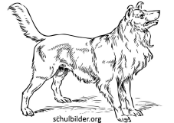 |  | 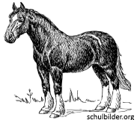
 | 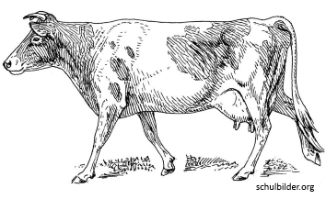 | 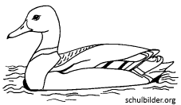
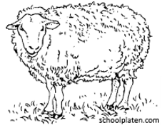 | 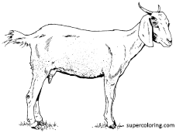 | 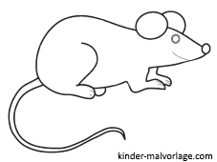
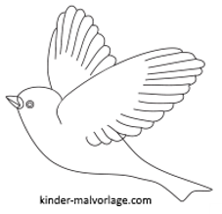 |  | 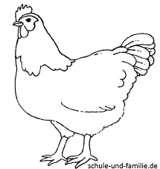
das Pferd | die Katze | der Hund
die Ente | die Kuh  das Rind | das Schwein
die Maus | die Ziege | das Schaf
das Huhn  D: die Henne | der Fisch | der Vogel

Lektion 12
Übung | Beschreibung | Material
Übung 1: Körperteile von Tieren (Wiederholung, Reaktionsübung) | Wir wiederholen in dieser Übung die Tiere von L11 sowie die Körperteile von L5.  Der Sprachpate fragt: Wo ist das Pferd? Und wo ist sein Kopf? Wo ist der Frosch? Und wo ist sein Auge? Wo ist die Kuh? Und wo sind ihre Füße? Usw.  Einen Teil dieser Übung aufnehmen.  Siehe Anmerkung. | Pro Person ein Bilderbogen aus L11 (Tiere)
Übung 2: Verwandtschaft  (Schnelles Dutzend) | Wir führen nach den Regeln des „Schnellen Dutzends“ die folgenden Begriffe ein: der Vater, die Mutter, die Eltern, der Sohn, die Tochter, die Kinder, der Bruder, die Schwester, die Geschwister, die Großeltern, der Enkel, die Enkelin/ das Großkind.  Vorgehen:  Teil 1: Der Sprachpate stellt ein Spielfiguren-Mädchen vor sich auf den Tisch. In ihre Nähe kommen nacheinander ein Bruder, eine Schwester, eine Mutter und ein Vater (die Eltern). Wir lernen die Ausdrücke für alle diese Beziehungen (Schnelles Dutzend).  Aufnehmen.  Teil 2: Wir stellen eine Frau in die Mitte und lernen in derselben Weise die Wörter für Sohn, Tochter und (Ehe-)mann.  Teil 3: Wir stellen einen Mann in die Mitte und lernen das Wort für (Ehe-)frau. Danach folgen Großmutter, Großvater, Enkel, Enkelin/ Großkind, sowie die Begriffe für Familie und Eltern. (Familie ist hier Wiederholung.)  Aufnehmen.  Wir beginnen wie gewohnt mit zwei Begriffen und fügen jeweils einen neuen dazu, nach den Regeln des Schnellen Dutzends.  Siehe Anmerkung. | Pro 2-3 Personen ein Satz von Spielfiguren, aus denen man Familien bilden kann. Oder: Wandtafel oder Flipchart zum Entwickeln der Verwandtschafts-grade mit Hilfe von Strichmännchen.  Siehe auch Bilderbogen, sowie die Anmerkung dazu.
Übung 3: Verwandtschafts-Bezeichnungen mit „mein“ (Reaktionsübung) | Teil 1: Der Sprachpate stellt seine eigene Familie vor, währenddem er sie gleichzeitig mit den Spielfiguren aufbaut: Das bin ich. Dies ist mein Vater, dies ist meine Tochter, usw. Danach fragt er: Wo ist mein Vater? Wo bin ich? Wo ist mein Bruder? Wo ist meine Frau? Usw. Die Lernenden zeigen.  Teil 2: Der Sprachpate baut eine „anonyme“ Spielfiguren-Familie auf und fragt: Siehst du diesen Mann? Wo ist sein Bruder? Siehst du dieses Mädchen? Wo ist seine Mutter? Usw. Darauf achten, dass alle eingeführten Verwandtschaftsbegriffe vorkommen.  Einen Teil dieser Übung aufnehmen. | Spielfiguren – Männer, Frauen, Jungen, Mädchen  Evtl. Bild einer Großfamilie (S.11). Siehe die Anmerkung dazu.
Übung 4: Sprechübung | Frage-Antwort-Spiel: Der Sprachpate sagt reihum jeweils zu einem Lernenden Sätze wie: Ich habe einen Bruder und zwei Schwestern. Hast du auch einen Bruder? – Ja. - Oder hast du zwei Brüder? – Nein, ein Bruder. – Mein Vater wohnt in Berlin. Wohnt dein Vater in Deutschland? – Ja. – Ich habe zwei Töchter. Hast du auch eine Tochter? – Nein. Usw. – Der Sprachpate unterstützt seine Fragen, indem er seine Familie mit Hilfe von Spielfiguren „aufbaut“ und jeweils auf die Figuren zeigt, von denen er gerade spricht..  Die Angesprochenen antworten jeweils mit ja oder nein oder ganz kurzen Sätzen. Die Familienbegriffe sind erst in dieser Lektion eingeführt worden, die Lernenden sollen sie also noch nicht selber sprechen müssen. | Spielfiguren.
Übung 5: Was ist da drin? (Rollenspiel) | Wir wiederholen das Rollenspiel von L11, z.B.: Ist da Schwein drin? - Ja, da ist Schwein drin.  Die Lernenden können nun die Rolle des Kunden übernehmen. | Wie für das Rollenspiel von L11: Verpackungen von Pizza usw., oder Lebensmittel.
Übung 6: Wiederholung | Übung 2 wiederholen, zur Vertiefung der neuen Wörter.

Anmerkung zu Übung 1: Für den Sprachpaten wäre es vielleicht natürlicher, zu fragen: Wo ist der Kopf vom Pferd? Diese Formulierung enthält jedoch den Dativ, den wir vorläufig noch vermeiden, um keine unnötige Verwirrung zu stiften.
Anmerkung zu Übung 2: Verwandtschaftsbezeichnungen gehören in jeder Sprache zum Grundwortschatz. Diese Ausdrücke sind oft schwieriger zu lernen als Körperteile, da sie mit abstrakten Beziehungen zu tun haben und nicht mit konkreten Gegenständen.
Anmerkung zum Bilderbogen zur Übung 2 (Verwandtschaft): Die Bilder im Bilderbogen sind recht abstrakt. Zum Erarbeiten der Verwandtschafts-Begriffe empfehlen wir deshalb, Puppen oder Spielfiguren zu verwenden. – Für diese und andere Übungen, bei denen es um die Verwandtschaft geht, können auf Wunsch auch Familienfotos verwendet werden. Fotos sind insofern schwieriger als die Spielfiguren, als bei größeren Gruppen nicht alle sehen können, was auf dem Foto ist. Vorteil: Es sind echte Personen anstatt Plasticfiguren. - Der Bilderbogen kann hilfreich sein beim Abhören der Aufnahmen aus der Lektion. Das Verständnis der Zeichnungen kann zusätzlich verbessert werden, wenn die Personen, auf die die Pfeile zeigen, farbig ausgemalt werden.
Anmerkung zur Zeichnung einer Großfamilie (Seite 11): Dieses Bild kann dazu dienen, Beziehungen, die der Sprachpate mit seiner eigenen Familie nicht illustrieren kann, zu zeigen. Der Sprachpate kann die Personen selber definieren. Er kann auch, nach Bedarf, weitere Beziehungen selber einzeichnen. Zu beachten: In L14 Ü2 werden einige weitere Beziehungen eingeführt. Diese müssen also hier nicht schon vorweggenommen werden.

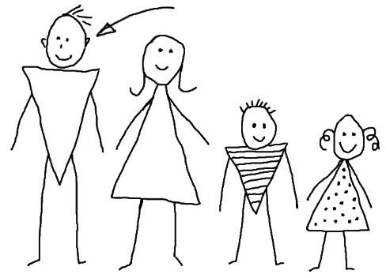 | 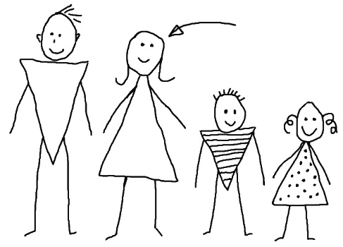 | 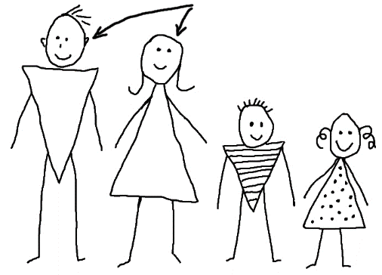
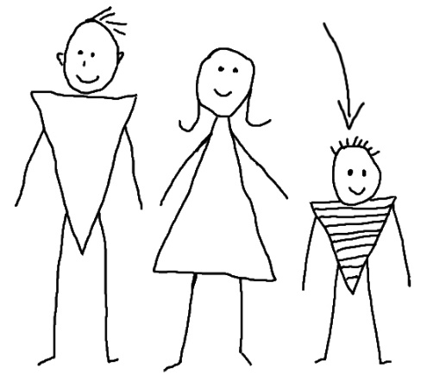 | 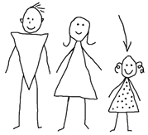 | 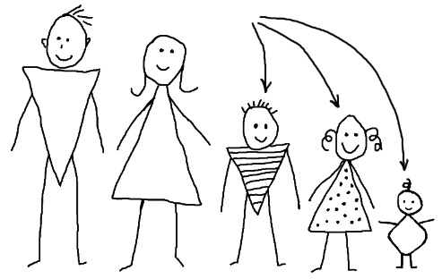
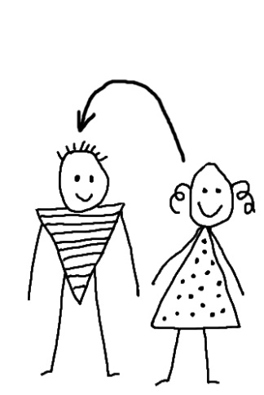 | 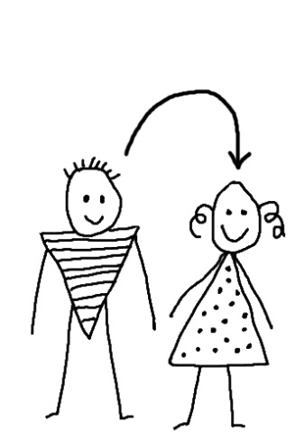 | 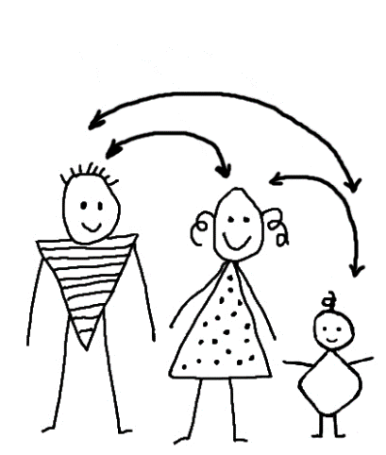
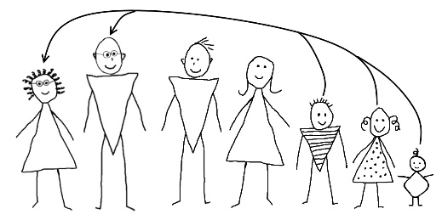 | 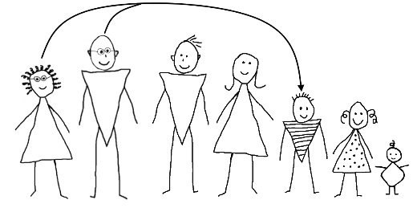 | 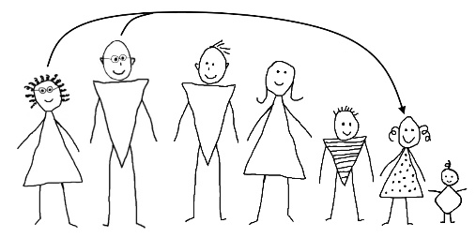
die Eltern | die Mutter | der Vater
die Kinder  das Kind | die Tochter | der Sohn
die Geschwister | die Schwester | der Bruder
die Enkelin  CH: das Großkind  (die Enkel) | der Enkel  CH: das Großkind  (die Enkel) | die Großeltern  der Opa/ der Großvater  die Oma/ die Großmutter

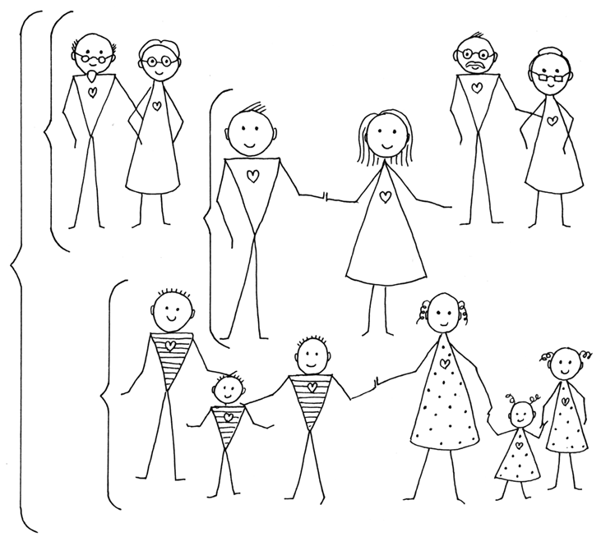

Lektion 13
Übung | Beschreibung | Benötigtes Material
Übung 1: Putzen (Schnelles Dutzend) | Wir führen folgende Wörter aus dem Bereich des Putzens ein: der Besen, der Eimer, der Lappen, die Bürste, das Putzmittel, der Boden, die Treppe, die Wand, der Spiegel, das Waschbecken, die Toilette. (Der Boden ist hier Wiederholung.)  Aufnehmen. | Die neuen Gegenstände, oder Bilder davon
Übung 2: Neue Begriffe (Putz-Utensilien) mit bekannten Verben verbinden (Reaktionsübung) | Mit den neuen Begriffen aus Übung 1 verbinden wir die bereits bekannten Tätigkeiten geben, nehmen, legen. Der Sprachpate gibt Anweisungen wie: A nimmt den Besen. B nimmt den Eimer. C legt den Lappen auf den Boden. A gibt mir den Besen. D nimmt die Bürste und legt sie in den Eimer. usw.  Nebenbei das Wort ich reinige/ich putze einführen. (In L14 wird das Wort als Teil eines Schnellen Dutzends eingeführt.) Das ermöglicht auch Sätze wie: A nimmt den Besen und reinigt/putzt die Treppe. B nimmt den Lappen und reinigt/putzt den Tisch.  Einen Teil dieser Übung aufnehmen. | Die Orte im Raum, in dem die Sitzungen stattfinden
Übung 3: Körperteile und Possessivpronomen Einzahl mein, dein, sein, ihr. (Reaktionsübung) | Wir vertiefen die Körperteile sowie mein, dein, sein, ihr: Der Sprachpate sagt z.B. Wo ist meine Nase? Wo sind deine Beine? Wo sind meine Ohren? Wo ist dein Mund, wo sind ihre Füße, usw. – Darauf achten, dass jeder der bisher gelernten Körperteile und auch alle vier Pronomen in der Übung mehrmals vorkommen.  Einen Teil dieser Übung aufnehmen. | Spielfiguren-Mann und Frau (für sein und ihr)
Übung 4: ich habe, er/sie hat (Sprechübung) | Wir verteilen die verschiedenen Früchte an die Anwesenden und auch an die Spielfiguren. Jeder soll mindestens eine Frucht haben.  Teil 1: Der Sprachpate macht ein oder zwei Beispielsätze wie z.B.: Ich habe den Apfel, ich habe die Karotte. Dann fordert er die Lernenden auf, auch solche „ich-habe-Sätze“ zu machen.  Teil 2: Der Sprachpate macht weitere Aussagen, z.B: Er hat den Apfel (und deutet auf den Apfel des Spielfiguren-Manns). Sie hat die Orange (und deutet auf die Orange der Spielfiguren-Frau). – Dann fordert er die Lernenden auf, solche „er/sie-hat-Sätze“ zu machen. – Möglicherweise muss der Unterschied zwischen er und sie nochmals geklärt und geübt werden. (Dieser Unterschied besteht nicht in allen Sprachen. – Siehe Anmerkung zu L2 Ü4.)  Die Früchte immer wieder neu verteilen, damit die Übung nicht langweilig wird. | Einige bereits bekannte Früchte und Gemüse aus L2 und 3, oder Bilder davon.  Spielfiguren-Mann und Frau (für er/sie)
Übung 5: ich habe, er/sie hat (Sprechübung) | Wir machen im gleichen Stil weiter und nehmen die Tiere aus L11 dazu. – Jeder wählt sich ein oder zwei Bilder aus. Die Lernenden sagen reihum je einen einfachen Satz zu ihrem Bild, sowie zum Bild ihres Nachbarn. Z.B: Ich habe den Hund und er hat den Apfel. Bei Bedarf wiederholt der Sprachpate die Sätze korrekt. | Wie Übung 4, dazu Bilder von Tieren (L11), in Einzelbilder zerschnitten
Übung 6:  wie heißt…  (Rollenspiel) | In L12 wurden Verwandtschaftsbegriffe eingeführt. Somit bietet sich hier ein Dialog an zum Thema. Wir wiederholen zuerst die Verwandtschaftsbegriffe. Vorschlag für den Dialog: Ich heiße X. Mein Sohn heißt Y. Wie heißt dein Sohn? Meine Tochter heißt Z usw.  2 oder 3 Varianten des Dialogs aufnehmen.

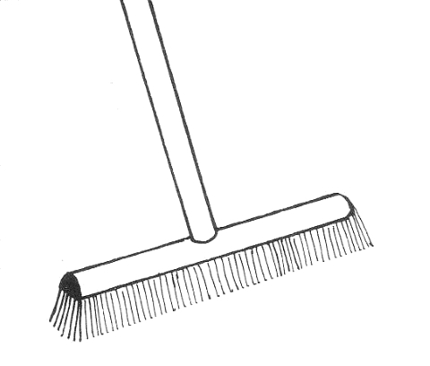 | 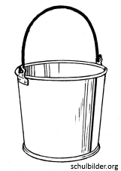 | 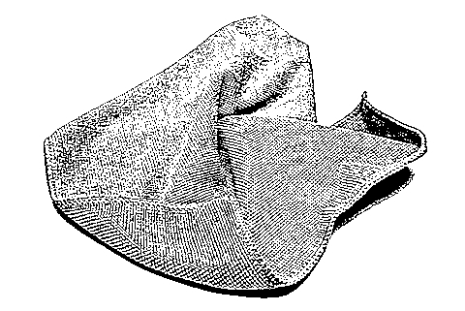
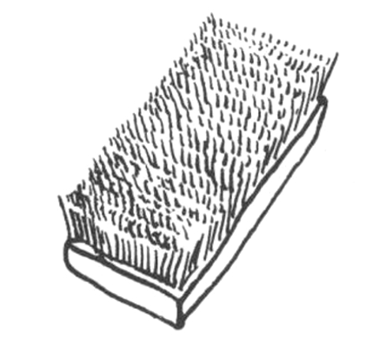
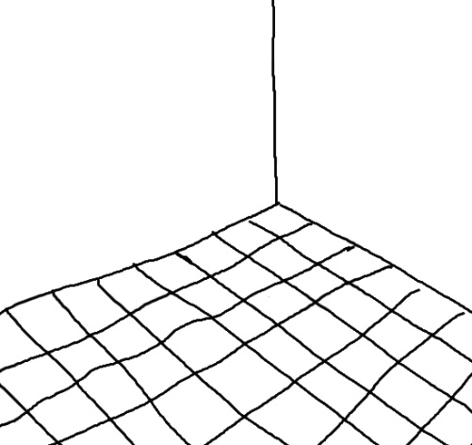 | 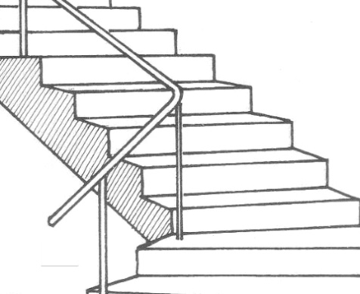 | 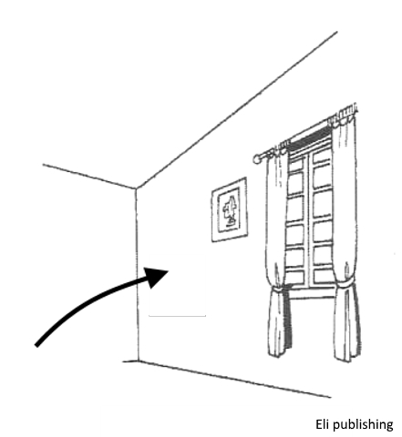
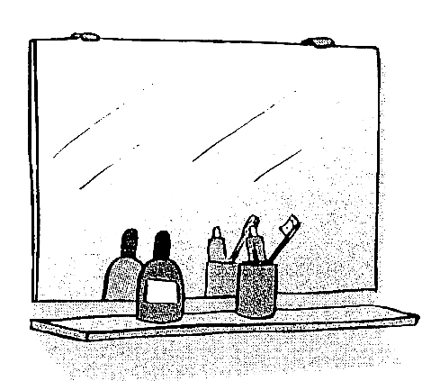 | 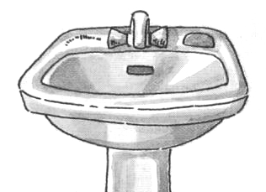 | 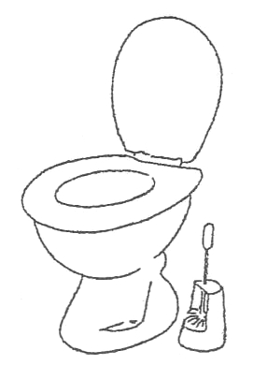

der Lappen | der Eimer | der Besen
 | D: das Scheuermittel  CH: das Putzmittel | die Bürste
die Wand | die Treppe | der Boden
die Toilette | das Waschbecken | der Spiegel

Lektion 14
Übung | Beschreibung | Benötigtes Material
Übung 1: Getränke (Schnelles Dutzend) | Nach den Regeln des Schnellen Dutzends führen wir die Begriffe für Getränke und das entsprechende Geschirr ein, z.B.: das Wasser, die Milch, der Tee, der Kaffee, der Orangensaft, das Glas, die Tasse, der Becher, die Flasche. (Wasser, Glas, Tasse und Flasche kamen früher schon vor, hier werden sie wiederholt.)  Aufnehmen. | Gegenstände oder Bilder für das neue Vokabular. Siehe Bilderbogen.
Übung 2: Familienbegriffe (Wiederholung) | Teil 1: Wir wiederholen die Familienbegriffe aus L12 mit Hilfe von Spielfiguren.  Teil 2: Nach den Regeln des Schnellen Dutzends führen wir folgende Begriffe ein:  Der Onkel, die Tante, der Neffe, die Nichte, der Cousin, die Cousine, der Schwager, die Schwägerin.  Wir stellen die Beziehungen mit Spielfiguren dar.  Aufnehmen.  Teil 3: Der Sprachpate baut seine eigene Familie auf und sagt, wer wer ist. Die Lernenden hören zu. Zweck: Die Lernenden sind ermutigt, weil sie praktisch alles verstehen. Zudem gibt es ihnen ein Beispiel für die Sprechübung in Ü3.  Bsp: Dies ist mein Vater, dies ist mein Bruder, er heißt Peter, dies ist meine Nichte, sie ist die Tochter von Peter, dies ist die Frau von Peter, sie ist meine Schwägerin. Usw. Wenn möglich alle neuen Begriffe verwenden! | Spielfiguren
Übung 3: Familienbegriffe (Sprechübung) | Reihum baut jeder seine eigene Familie auf und sagt ein paar Sätze dazu, so wie der Sprachpate es in Übung 2 gemacht hat. Er hilft den Lernenden, wenn sie stecken bleiben. Der Sprachpate kann bei Bedarf auch Fragen stellen und mithelfen, die Familie aufzubauen. Dies erfordert einen Dialog mit Fragen und Antworten über die Familie des betreffenden Lernenden – eine Sprechübung in sich selber.  Siehe Anmerkung. | Spielfiguren
Übung 4: Putzen (Schnelles Dutzend) | Teil 1: Wir wiederholen die neuen Begriffe von L13 (Putz-Utensilien).  Teil 2: Wir führen nach den Regeln des schnellen Dutzends die folgenden Begriffe ein: ich putze / reinige / mache sauber, D: ich fege/CH:ich wische, D: ich wische/CH: ich nehme auf, ich wasche, ich spüle/ich wasche ab, sauber, schmutzig. Die Tätigkeiten stellen wir pantomimisch dar.  Aufnehmen. | Die Gegenstände oder Bilder aus L13 (Putzen), in Einzelbilder zerschnitten
Übung 5: Putzen (Reaktionsübung) | Der Sprachpate gibt Anweisungen der folgenden Art: Nimm bitte den Besen. Fege/wische den Boden. Nimm bitte den Eimer. Gib Wasser in den Eimer. Nimm bitte den Lappen. Lege den Lappen in den Eimer. Nimm den Lappen und wische den Boden/ nimm den Boden auf. Usw.  Die Lernenden führen sie entweder direkt aus mit Hilfe der Gegenstände, reihum, oder jeder hat die beiden Bilderbögen vor sich und zeigt auf die richtigen Bilder, alle gleichzeitig.  Einen Teil dieser Übung aufnehmen. | Putz-Gegenstände  oder  pro Person ein Bilderbogen mit den Putz-Gegenständen und einer mit den Putz-Verben
Übung 6: In der Küche (Rollenspiel) | Vorschlag: Mutter und Kind beim Kochen. Der Sprachpate spielt die Mutter: Wo ist der Besen? Gib mir den Besen. Nimm jetzt die Kartoffeln und lege sie auf den Teller. - Nimm das Messer und schneide die Kartoffeln. Wo sind die Karotten? - In der Schüssel, usw.  Siehe Anmerkung
Übung 7: Wdh | Wir wiederholen Übung 1. | Wie für Übung 1.

Anmerkung zu Übung 2: In manchen Sprachen gibt es unterschiedliche Ausdrücke für Verwandtschaftsgrade mütterlicher- und väterlicherseits, z.B. bei Onkel und Tante. Einige Lernende sind vielleicht überrascht, dass dies im Deutschen nicht so ist.
Anmerkung zu Übung 3: Manche Lernenden haben traumatische Erfahrungen hinter sich und haben dabei Familienangehörige verloren. Wir zwingen niemanden, über seine Familie zu sprechen, der das nicht möchte. Viele reden aber gerne darüber, vor allem im sicheren Rahmen der Lerngruppe.
Anmerkung zu Übung 6: Dieses Rollenspiel ist grammatikalisch recht komplex. Der Sprachpate sollte bewusst grammatische Fehler nicht korrigieren, um die Lernenden nicht zu entmutigen. Aber auch mit fehlerhafter Grammatik können sie erleben, dass Kommunikation möglich ist. Ein solches Erfolgserlebnis kann sehr ermutigend wirken.

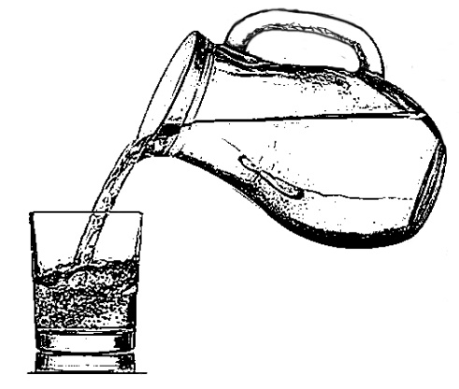 | 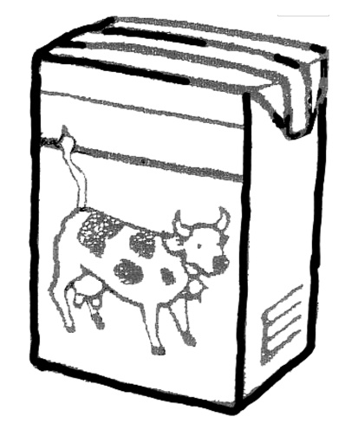 | 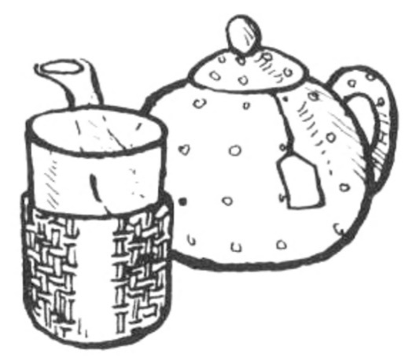
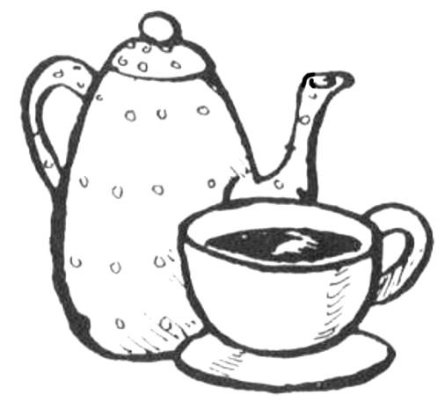 | 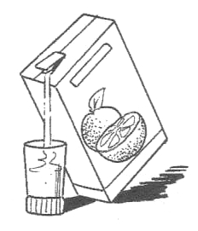
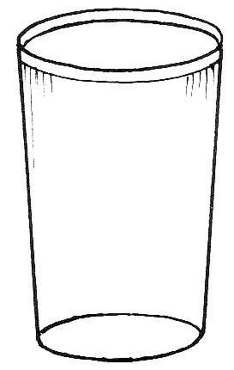 | 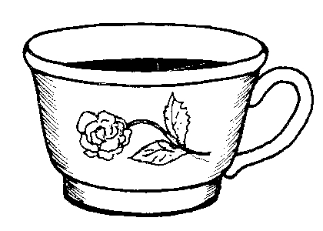

der Tee | die Milch | das Wasser
 | der Orangensaft | der Kaffee
der Becher | die Tasse | das Glas
 |  | die Flasche

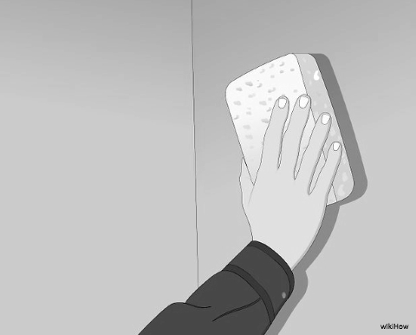 | 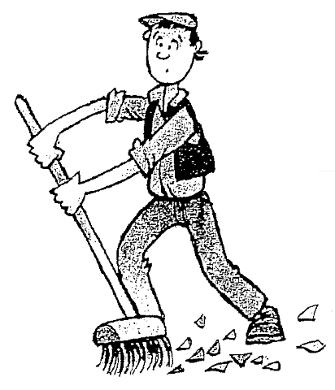 | 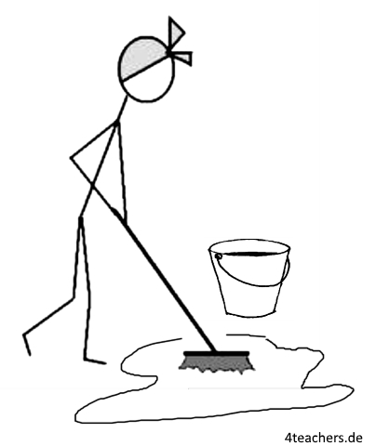
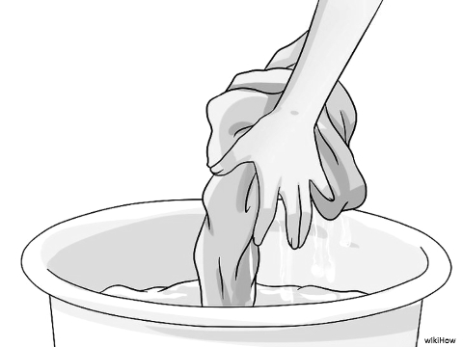 | 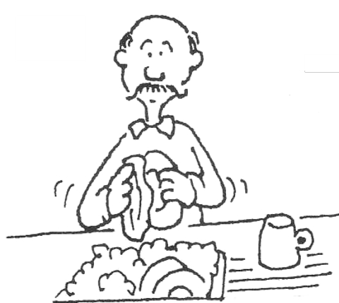
 | 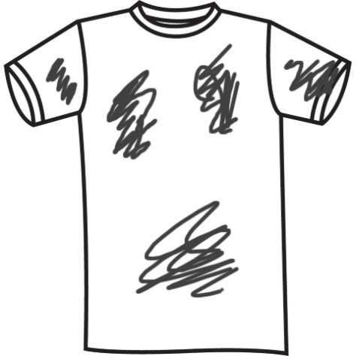

D: ich wische  CH: ich nehme auf | D: ich fege  CH: ich wische | ich putze  ich reinige  ich mache sauber
 | D: ich spüle  CH: ich wasche ab | ich wasche
 | schmutzig | sauber

Lektion 15

Grammatik einüben mit Hilfe von bereits bekannten Wörtern
Wir konzentrieren uns in dieser Lektion auf geben und nehmen. Gleichzeitig vertiefen wir früher gelerntes Vokabular – Tiere, Bezeichnungen für Familienmitglieder und die Wörter mein, dein usw.
Es ist wichtig, in Übungen, die in erster Linie einen Aspekt der Grammatik einüben, bekannte Vokabeln zu benutzen. So können sich die Lernenden auf die grammatische Form konzentrieren. Wir befassen uns hier (wie auch schon in früheren Übungen) mit Grammatik, ohne abstrakte Grammatikregeln zu lehren. Wir setzen die Lernenden vielmehr einer großen Zahl von Sätzen aus, in denen sie hören können, wie geben und nehmen innerhalb vom Satz verwendet wird, und bei denen sie auf das Gehörte reagieren müssen.
Übung | Beschreibung | Benötigtes Material
Übung 1: mir, dir, ihm, ihr geben und nehmen (Reaktionsübung) | Teil 1: Um die Begriffe geben und nehmen im Zusammenhang mit den Pronomen mir, dir, ihm, ihr nochmals deutlich zu machen, benutzt der Sprachpate eine Spielfigur als Helfer. Er sagt zur Spielfigur z.B.: Nimm dir einen Stein. Gib mir den Stein. Gib ihm einen Stein. Nimm dir einen Stein. Gib ihr den Stein. Die Spielfigur führt jeweils die Handlung aus.  Teil 2: Der Sprachpate wendet sich reihum an die Lernenden und gibt ihnen entsprechende Anweisungen. Damit sie gezwungen sind, genau auf die Pronomen mir, dir, ihm und ihr zu achten (und nicht nur auf das Verb), sagt er nach einigen Beispielen nur noch mir, dir, ihm und ihr, nicht mehr ganze Sätze. Die Lernenden geben als Reaktion einen Stein der richtigen Person / Figur, oder nehmen sich einen Stein.  Teil 3: Wir fügen die Zahlen 1-5 dazu. Der Sprachpate gibt also Anweisungen wie: Nimm dir 2 Steine, gib ihm einen Stein. Gib mir bitte 4 Steine. Gib ihr 2 Steine usw.  Die Lernenden führen jeweils die Handlungen aus.  Von Teil 3 etwa 1 Minute aufnehmen. | Eine Anzahl kleiner Gegenstände (z.B. Kieselsteine, Knöpfe, Streichhölzer/Zündhölzer, oder Glasperlen).  Pro Person zwei Spielfiguren (ein Mann und eine Frau) – sie stellen ihm und ihr dar.
Übung 2: neue Verben für Flüssigkeiten (Schnelles Dutzend) | Wir führen nach den Regeln des Schnellen Dutzends folgende Begriffe ein: ich trinke, ich schenke ein / ich gieße ein, ich rühre (um), voll, leer. Die Verben werden pantomimisch dargestellt.  Bilderbogen austeilen.  Aufnehmen. | Mehrere Becher, Gläser, Tassen, Löffel.  Ein Krug voll Wasser und ein leerer Krug.  Pro Person ein Bilderbogen „Verben für Flüssigkeiten“ (für die Aufnahme und die Vertiefung zuhause)
Übung 3: Verben für Flüssigkeiten, Gefäße und Getränke (Reaktionsübung) | Wir fügen die übrigen Getränke dazu.  Bsp: Ich rühre den Tee um, ich trinke die Milch, ich schenke den Kaffee ein, usw.  Die Lernenden zeigen auf dem Bilderbogen auf das richtige Getränk und führen gleichzeitig die Bewegung für das entsprechende Verb aus.  Alternative: Sie zeigen auf dem einen Bilderbogen auf das richtige Getränk, auf dem anderen auf die richtige Handlung.  Einen Teil dieser Übung aufnehmen. | Pro Person ein Bilderbogen „Getränke“ von L14.  Evtl. auch je ein Bilderbogen „Verben für Flüssigkeiten“ von Übung 2.
Übung 4: Getränke und Gefäße (Reaktionsübung) | Die Gefäße dazufügen und auch die neuen Handlungen von Ü2 benutzen.  Teil 1: Bsp: Gib mir bitte die Milch, schenk bitte Tee ein, nimm dir eine Tasse, gib mir bitte die Tasse, trink die Milch, trink den Tee, usw.  Die Lernenden nehmen als Reaktion das richtige Gefäß, zeigen auf das richtige Getränkebild und ahmen die Handlung nach.  Teil 2: ihm, ihr dazu nehmen: Gib mir bitte die Milch, schenk ihr bitte Tee ein, nimm dir eine Tasse, gib ihm bitte die Tasse, trink die Milch, trink den Tee, gib ihr den Kaffee, usw.  Von jedem Teil dieser Übung 1-2 Minuten aufnehmen. | Gefäße wie für L14 Ü2,  Bilderbogen „Getränke“ (in Einzelbilder zerschnitten) Spielfiguren-Mann und Frau
Übung 5: Gib mir bitte … (Sprechübung) | Die Lernenden bitten reihum um etwas zu Trinken. Der Sprachpate gibt zuerst ein oder zwei Beispiele. Gib mir bitte ein Glas Milch. Gib mir bitte eine Tasse Tee.
Übung 6:Welches Tier fehlt? (Spielerische Vertiefung) | Teil 1: Wir wiederholen die Begriffe für die Tiere. Der Sprachpate sagt: Wo ist das Huhn? Wo ist die Kuh? Wo ist der Hund? usw. Die Lernenden zeigen auf ihrem Bilderbogen auf das richtige Bild.  Teil 2: Wir legen die Bilderbögen weg und legen die Einzelbilder der Tiere auf den Tisch. Die Lernenden schließen die Augen, der Sprachpate nimmt ein Tier vom Tisch weg. Er fragt: Welches Tier fehlt? Die Lernenden nennen das Tier. Dann nehmen die Lernenden reihum ein Tier weg und die anderen sagen, welches fehlt. | Pro Person ein Bilderbogen „Tiere“ aus L11.  Für Teil 2: Ein Satz der Bilder aus L11, in Einzelbilder zerschnitten
Übung 7: Ich bin durstig… (Rollenspiel) | Vorschlag: Ich bin durstig./Ich habe Durst. – Was möchtest du gerne trinken? – Kann ich ein Glas Wasser haben? – Gerne. – Danke. Zuerst spielt der Sprachpate dies mit einem Lernenden durch, dann üben die Lernenden in Zweiergruppen.  Mit verschiedenen Getränken durchspielen.  2-3 Varianten des Dialogs aufnehmen.
Übung 7: Vorstellen (Rollenspiel) | Ein Lernender stellt seine Familie den anderen vor. Der Sprachpate stellt Fragen zu Einzelheiten. Beispiel: Dies ist meine Frau und dies ist mein Sohn. – Wie heißt dein Sohn? – Er heißt Ali. – Wie alt ist er? - Er ist 7 Jahre alt. usw. – Alle sollen wenn möglich einmal drankommen. Niemanden zwingen, der nicht über seine Familie reden möchte.  Eine oder zwei Varianten aufnehmen.

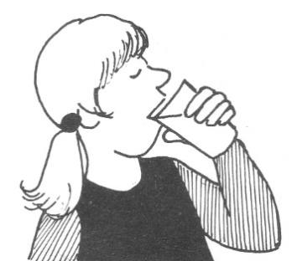 | 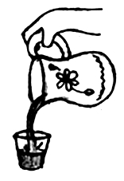 | 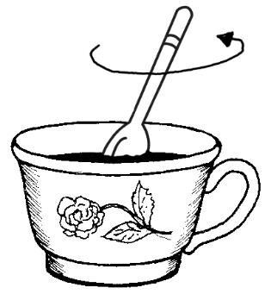
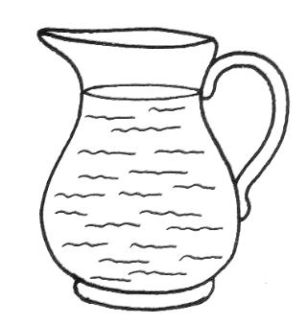 | 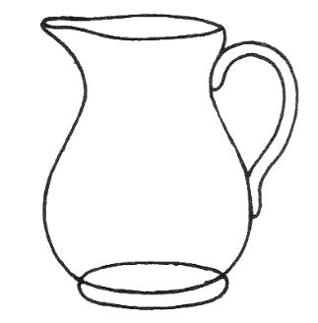

ich rühre (um) | ich schenke ein  ich gieße ein | ich trinke
 | leer | voll

